Sujet Ec1 sur « Quelle action publique pour l’environnement ? »

Première partie : Mobilisation de connaissances (4pts)

À l’aide d’un exemple, montrez que les entreprises et les mouvements citoyens entretiennent des relations de coopération et de conflit en matière environnementale.

Corrigé possible :
Les entreprises, dans un but de profit maximal, ne prennent pas toujours en compte les externalités négatives issues de leur production. En effet, le prix de marché, dans un marché de libre concurrence, ne prend pas en compte la contrepartie financière, donc le coût réel de la production effectuée.
Par contre les mouvements citoyens veulent privilégier l’aspect environnemental afin de lutter contre le réchauffement climatique. Lors des rencontres citoyennes les résolutions prises en matière de lutte contre le réchauffement climatique ont été les suivantes :
Un premier exemple : « réduction de l’impact environnemental de la voiture, notamment à travers le doublement du malus CO² et l’intégration du poids des véhicules dans le calcul des malus ».
Un deuxième exemple : favoriser une production responsable, développer les filières de réparation, de recyclage et de gestion des déchets.
Au travers de ces exemples, on voit que les mouvements citoyens peuvent être en conflit avec les intérêts économiques d’une filière industrielle comme la filière automobile. Toutefois, on peut noter des axes de coopération entre entreprises et mouvements citoyens, notamment dans le recyclage ou la gestion des déchets.

Troisième partie : Raisonnement s’appuyant sur un dossier documentaire (10 points)

Sujet : À l’aide du dossier documentaire et de vos connaissances, vous caractériserez les stratégies développées par certains Etats dans la lutte pour le climat.

Document 1 : planisphère 2017 sur les pays ayant ratifié ou dénoncé les accords de Paris 2015 Carte visactu sur les accords de Paris en 2017 – tirée du site : https://angers.maville.com/actu/actudet 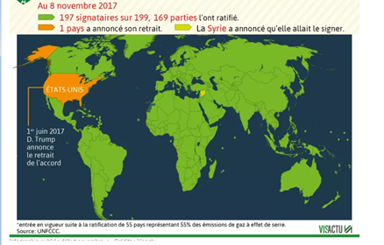

Document 2 : Article du Monde.fr – 16 décembre 2019
Durant deux semaines, la 25e conférence des Nations unies sur le climat (COP25), qui s’est achevée à Madrid dimanche 15 décembre, a accueilli les témoignages de jeunes du monde entier, inquiets pour leur futur. Les petits Etats insulaires menacés de disparition par l’élévation du niveau des océans ont fait part de leur détresse. Les peuples indigènes amazoniens, victimes de la déforestation, ont alerté sur leur vulnérabilité. […]
Près de 80 Etats ont montré qu’ils étaient prêts à accroître leurs efforts en 2020, comme les y enjoint l’accord de Paris sur le climat. Les engagements de réduction des émissions de gaz à effet de serre pris par les 196 signataires du traité de 2015 mettent en effet la planète sur une trajectoire de 3,2 °C d’ici à la fin du siècle, loin du seuil initial fixé à 2 °C. […]
De leur côté, les grands émetteurs que sont la Chine, l’Inde, les Etats-Unis, l’Australie ou le Brésil ont préféré jouer chacun leur propre partition, minant toutes les propositions de consensus d’une présidence chilienne de la COP manquant de poids politique. Sur les sujets centraux, aucune avancée sensible n’a été enregistrée par rapport à la précédente édition. Ce surplace a de quoi inquiéter, alors que les scientifiques martèlent : maintenir le réchauffement à 1,5 °C implique de diviser par deux les émissions d’ici à 2030, soit un changement radical de société.
Document 3 : Extrait de « L'adaptation au changement climatique - Une question de sociétés » 19 octobre 2017 de Agathe Euzen , Bettina Laville et Stephanie Thiebault
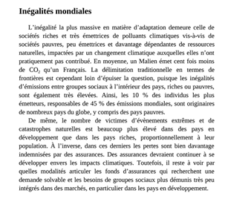

Correction possible :
Document 1 : le planisphère établi en 2017, par l’UNFCCC, représente la ratification par les Etats de la Cop 21, ou accord de Paris 2015, qui représente un certain nombre d’engagements de leur part pour lutter contre le réchauffement climatique. Quelques Etats avaient, entre temps dénoncé l’accord, revenant ainsi sur leurs engagements de réduction de GES.
Ceci nous permet de mettre en évidence la fragilité des négociations et accords internationaux conclus entre Etats dans le cadre de la lutte contre le réchauffement climatique.
On constate l’évolution des stratégies des Etats dans le temps et en fonction de leurs intérêts propres, au détriment du bien commun.
Document 2 : dans cet article du Monde.fr de décembre 2019, suite à la Cop 25, le journaliste dénonce l’absence de volonté réelle des Etats de s’entendre sur des objectifs de réduction des GES dans un contexte de réchauffement climatique grandissant.
Les chiffres donnés dans cet article montrent que les engagements pris en 2015 ne sont déjà plus suffisants, or les principaux pays émetteurs de GES se comportent en passagers clandestins, privilégiant leurs objectifs de croissance économique. Les pays en développement subissent le réchauffement climatique sans avoir les moyens financiers nécessaires pour lutter efficacement contre ce phénomène.
On constate ainsi une divergence de stratégies et d’intérêts nuisibles au bien commun qu’est le climat.
Document 3 : Mise en avant des inégalités mondiales en matière d’émission de GES entre pays riches et pays pauvres, mais aussi entre groupes sociaux à l’intérieur des pays riches et pauvres.
Cela confirme les difficultés des pays pauvres à appliquer ces accords qui remettent en cause leur recherche de croissance économique et de développement.
En effet, ces derniers, aspirant également à la croissance et au développement économiques, laissent libre accès au marché bien souvent au détriment des populations locales, plus qu’à leurs bénéfices puissance des lobbies des grands groupes mondiaux privés voire publics, intérêts des responsables politiques.
Les populations locales, en l’absence d’organes de régulation et/ou d’organisations citoyennes suffisamment structurés et puissants, ne peuvent se défendre efficacement et sont souvent victimes de stratégies de court terme certains Etats se comportant, comme déjà évoqué, en passager clandestin.

